**ВІДОКРЕМЛЕНИЙ СТРУКТУРНИЙ ПІДРОЗДІЛ**

**«ВОЛИНСЬКИЙ ФАХОВИЙ КОЛЕДЖ**

**НАЦІОНАЛЬНОГО УНІВЕРСИТЕТУ ХАРЧОВИХ ТЕХНОЛОГІЙ**»

Звіт

з дисципліни

«**Веб-програмування**»

Виконав:

студент групи ІПЗ-42

Поліщук Сергій

Перевірив:

Ройко Олександр Юрійович

Луцьк 2021

**Лабораторна робота №7**

<http://portfolioserg.zzz.com.ua> – посилання на сайт.

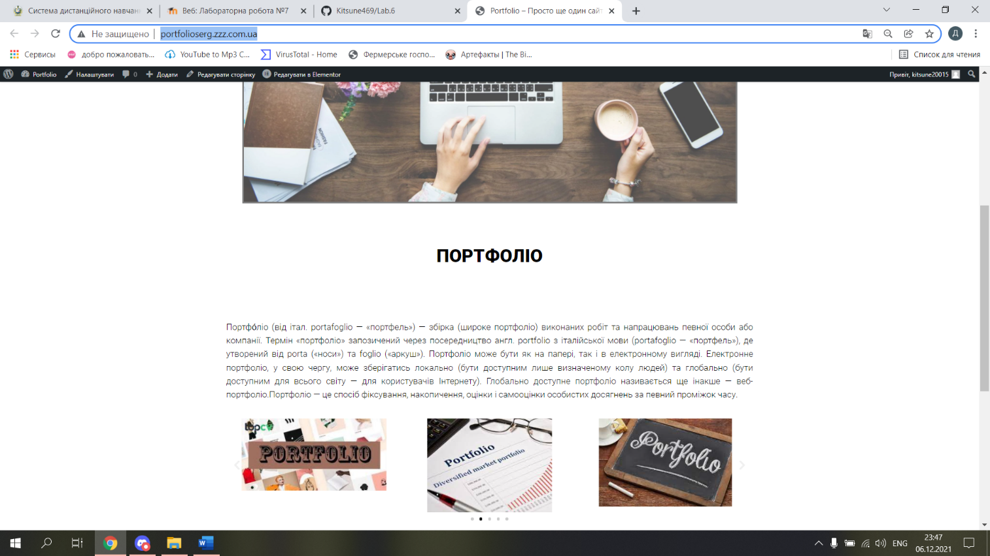

«Головна сторінка»

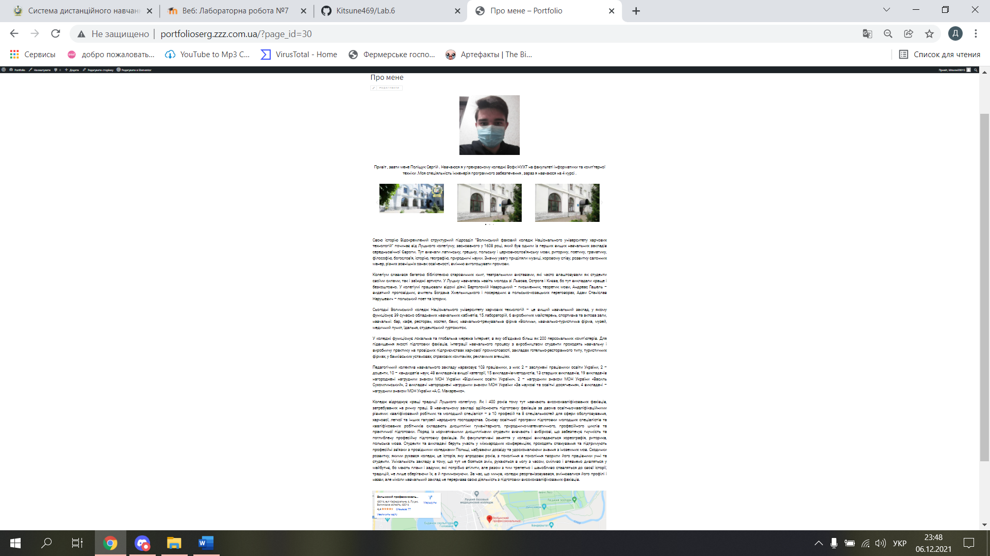

Сторінка «Про мене»

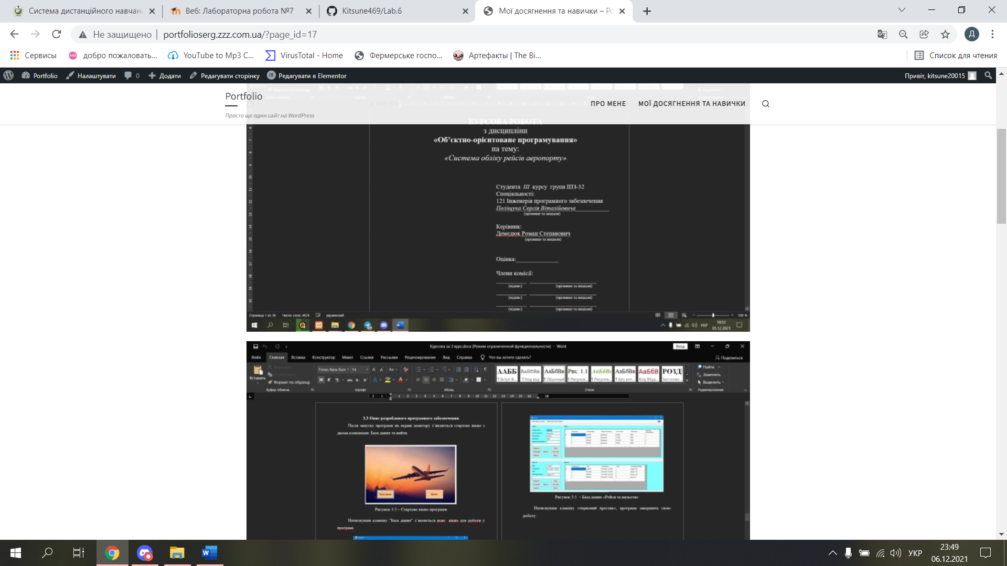

Сторінка «Мої досягнненя та навички»

**Структура сайту (внутрішня)**

* Головна сторінка (загальні відомості)
  + Фото
  + Відео
  + Слайдери
* Про мене (інформація про мене та де я навчаюся)
* Фото
* Слайдери
* Мої досягнення та навички (те чого я досягнув навчаючись у коледжі)

**Структура сайту (зовнішня)**

* **Шапка сайту**
* **Пошук**
* **Меню**
* **Основний текст**
* **Посилання на соцю мережі**